بسمه تعالی

گزارش بازدید از شرکت پارس خودرو توسط جمعی از دانشجویان کارشناسی رشته مدیریت صنعتی
تاریخ بازدید: روز شنبه مورخ 12/9/1396 از ساعت 12 الی 15
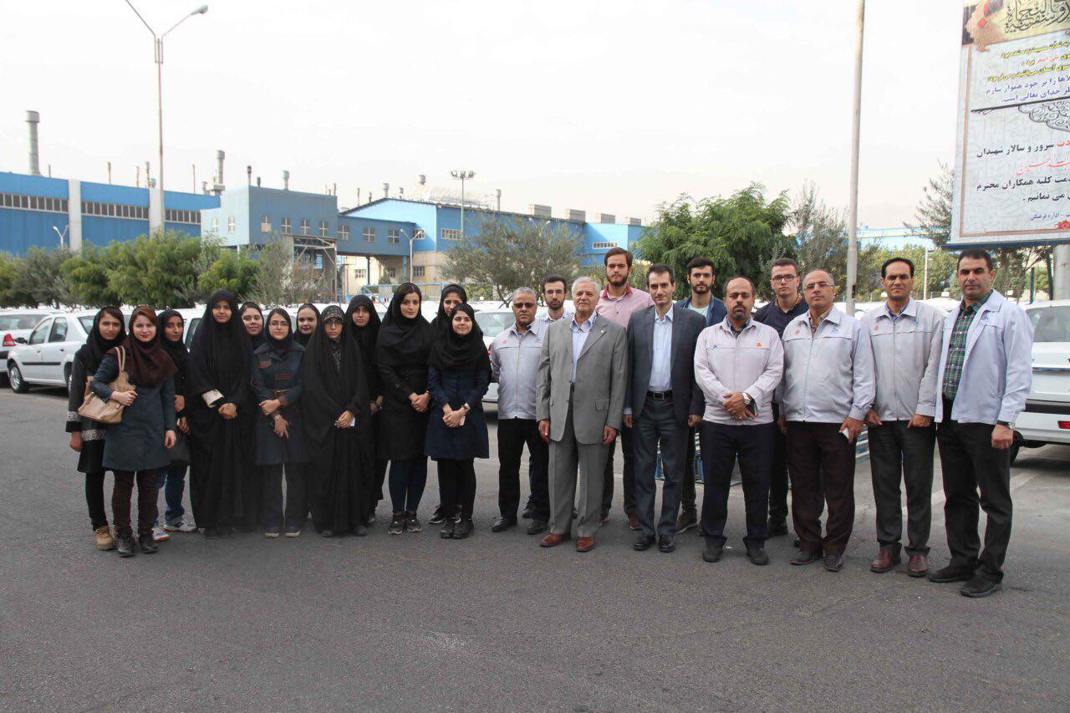
- مقدمه:
شرکت پارس خودرو یکی از قدیمی ترین شرکت های خودروسازی ایران می باشد. این در سال 1335 هجری شمسی با نام شركت بازرگانی جیپ ایران درحومه تهران قديم ( كيلومتر 9 جاده مخصوص كرج ) تاسیس گرديد. پس از تاسیس، اولین اقدام شرکت، واردات جیپ ویلیز از آمریکا بود و بعد از آن نیز نخستین خطوط تولید این محصول نصب و راه اندازی شد و اولین خودروی ایرانی درسال 1338 بنام جیپ شهباز توسط این شرکت به بازار عرضه شد، به دنبال آن وانت سیمرغ به عنوان یک خودرو پرقدرت دومین محصولی بود که در همان سال تولید شد. در حال حاضر این شرکت بخش عمده سهام این شرکت توسط شرکت خودروسازی سایپا خریداری شده است و انواع خودروهای سواری نظیر: ال نود، پارس تندر، ساندرو، برلیانس و... در این شرکت تولید می گردد. به منظور آشنایی دانشجویان کارشناسی رشته مدیریت صنعتی با فعالیتهای صنعتی از نزدیک و با هدف آشنایی با فرایندهای مدیریت تولید در یکی از شرکتهای خودروساز پیشرو کشورمان، در تاریخ 12/9/1396 بازدیدی با ابتکار و همراهی جناب اقای دکتر سیدابریشمی (رئیس محترم هیئت مدیره شرکت سایپا و استاد مدعو گروه مدیریت صنعتی دانشکده مدیریت و حسابداری دانشگاه علامه طباطبائی)، دکتر گودرزی( رییس مرکز کارافرینی و هدایت شغلی دانشگاه و مسئول دفتر ارتباط با صنعت و جامعه دانشکده مدیریت و حسابداری) و جمعی از دانشجویان ترم پنج کارشناسی رشته مدیریت صنعتی به این شرکت صورت گرفت. پس از صرف ناهار، جمعی از مدیران این مجموعه ضمن خوشامدگویی به دانشجویان و اساتید همراه، به ارائه پیشینه و فعالیت های حال حاضر شرکت پرداختند که در ادامه مشروح این موارد بیان می گردد.
- سخنرانی معاون مهندسی شرکت پارس خودرو جناب آقای مهندس طهماسبی در خصوص آشنایی با تاریخچه و فعالیتهای شرکت
آقای مهندس طهماسبی معاون فنی و مهندسی شرکت پارس خودرو در ابتدای عرایض خود به پیشینه ای شرکت پرداخت و بیان داشت شرکت پارس خودرو درسال 1335 به عنوان یک شرکت تولیدی و بازرگانی در زمینه اتومبیل های دو دیفرانسیل فعالیت خود را آغاز کرد. در سال 1352 کمپانی جنرال موتورز که 15 سال با جیپ ایران همکاری کرده بود بخشی از سهام این شرکت را خریداری کرد و نام شرکت به جنرال موتورز ایران تغییر داده شد.
جنرال موتورز ایران در نخستین سال فعالیت خود شورولت ایران در سه مدل2500 و2800سی سی و رویال را روانه بازار کرد که به رکورد فروش 7000 دستگاه در همان سال اول دست یافت. در سال 1359 همزمان با قطع رابطه با جنرال موتورز نام شرکت ابتدا به شرکت خودرو سازی ایران و در دیماه همان سال به پارس خودرو تغییر داده شد و اولین محصول بعداز انقلاب تولید جیپ فرماندهی با همکاری شرکت ماهیندرای هند بود.
سال 1365 آغاز همکاری با شرکت نیسان ژاپن و تولید خودروی نیسان در پارس خودرو بود و عملیات اجرایی خطوط مونتاژ خانواده نیسان در فروردین ماه سال 65 آغاز و تولید انبوه مدل 4 درب آن در بهمن ماه همان سال و مدل 2 درب این خودرو نیز در آبان ماه سال 66 به تولید انبوه رسیده و روانه بازار شد.
در سال 1378 سهام پارس خودرو در سازمان بورس عرضه شد و 51% آن را شرکت سهامی عام سایپا خریداری کرد و اولين اقدام شركت سايپا انتقال خطوط توليد محصول پرايد بعنوان محصول استراتژيك سايپا و پرتيراژ آن زمان در ايران به شركت پارس خودرو بود .
در سال1380، نیسان پیکاپ دو کابین و ماکسیما به عنوان لوکس ترین خودروهای مونتاژی در ایران به خط تولید پارس خودرو اضافه شد و رنو5 هم با بهره گیری از موتور پراید و با نام PK (مخفف حروف آغازین نام پارس خودرو) به تولید رسید. در همین سال پارس خودرو ، خودرویی خوش نقش به نام پاترول سافاری را نیز به بازار عرضه کرد، همچنین در سال 1381 رونیز و در سال 1382 سرانزا به خودروهای تولیدی پارس خودرو اضافه شدند تا شرکت همچنان به عنوان با کیفیت ترین خودرو ساز کشور و تنها تولید کننده خودروهای لوکس، در ایران باشد.
سال 1383 با شروع همكاري تجاري با شركت رنو فرانسه جهت توليد محصول جديد تندر 90 پارس خودرو اقدام به احداث مجهزترين سالن توليدی نمود كه مطابق با استانداردهاي رنو پايه ريزي گرديد اين سالن با ظرفيت 35 دستگاه در ساعت به بهره برداري رسيد و بدين ترتيب طي سال هاي 86 تا 87 محصولات گروه رنو ( مگان و تندر 90 ) به سبد محصولات شركت اضافه شد پس از چندي با تعريف پروژه فيس ليفت تندر 90 ( SR ) محصولي ديگر با نام پارس تندر در شركت پارس خودرو تولید شد. و از ديگر اقدامات قابل ذكر توليد محصولات ویژه معلولین است که به بهره برداری رسید و نیز امکان دوگانه سوز نمودن کلیه محصولات در شرکت فراهم گردید.
در سال 1390 و 1391علیرغم تحریم های بین المللی و اقتصادی ازيك سو و افزايش نرخ ارز ازسوي ديگر،پارس خودرو توانست علاوه بر رشد تولید ، در زمینه کیفیت محصولات نیز در بین رقبای داخلی سرآمد شناخته شود.
در سال 93 شرکت در راستای توسعه سبد محصولات و افزایش سهم بازار داخلی اقدام به انتخاب و راه اندازی خطوط تولید دو محصول H320وH330 از شرکت برلیانس، همکار و شریک تجاری شرکت BMW آلمان نمود، و با بهره گیری از تکنولوژی شرکتهای تویوتای ژاپن و پورشه آلمان در طراحی شاسی و قوای محرکه محصولات با کیفیتی را به بازار عرضه نموده است. و ازسوي ديگر در همين سال با برنامه ریزی به منظور توليد محصول ديگري از گروه رنو با نام ساندرو اقدام به توسعه محصولات خود کرد و در سال 94 نیز به تولید انبوه رسید.
در سال 1395 مدل کراس ساندرو با نام استپ وي وارد چرخه محصولات شرکت گردید و در همان سال با انتقال خطوط توليد محصولات برليانس ( H220-H230 ) از سايپا به پارس خودرو ، تمام مدل هاي برليانس بطور متمركز در پارس خودرو توليد شد.
پارس خودرو در سال 1396، با هدف توسعه سبد محصولات شرکت خودرویی با کیفیت با نام برلیانس کراس را به تولید انبوه رساند.
- بازدید از سالن های پرس و مونتاژ L90
دستگاه های موجود در سالن پرس به ترتیب وظیفه پرس، سوراخ کردن، فیکسچرکردن جهت از بین بردن تیزی های لبه درب های بدنه و صندوق محصول تندر 90 را برعهده دارند. همچنین در این بازدید مشخص شد که عمده کار جوشکاری در خودرو مربوط به تولید بدنه می باشد که برای این کار از گاز آرگون استفاده می شود.
پس از آنکه درب ها ساخته شدند بر اساس نوع محصول، وارد دو نوع خط تولید L90 و B90 میشوند .سپس خوردورهایی که بدنشان تکمیل شده است، جهت رنگ آمیزی وارد سالن رنگ می شوند.
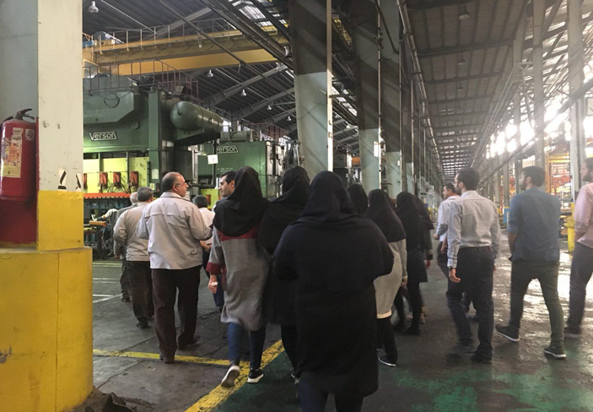
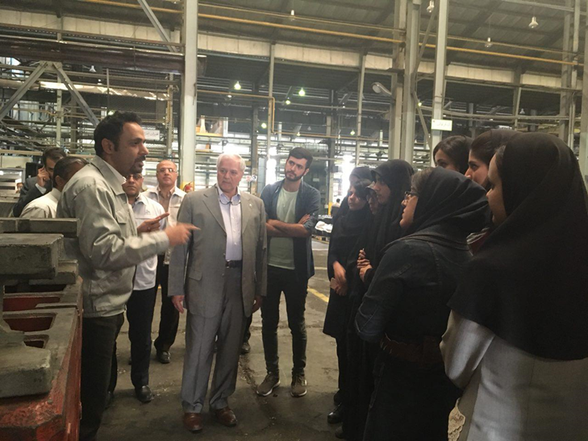

دانشجویان برای مشاهده مراحل تکمیل و پایانی l90 وارد سالن تکمیل و تزیینات شدند و در ابتدا توسط ماکتی که در محل ورودی سالن وجود داشت، با تمامی مراحل کار آشنا شده و سپس جهت دیدن کلیه فرایندهای تولیدی از نزدیک، وارد خط تولید شدند. در ابتدا بدنه ماشین از سالن رنگ توسط نقاله به خط تولید بازگشت داده شد. سپس لوازم تزئینی و در نهایت موتور خودرو در اتومبیل تعبیه شد. لازم به ذکر است که در پایان هر مرحله تابلوهایی قرار داشت که اشتباهاتی که تاکنون رخ داده بود بر روی آن نوشته میشد و برای جلوگیری از تکرار اشتباهات، تمامی نواقص بر روی ماشین ساخته شده مورد بررسی قرار می گرفتتا کیفیت محصول تولیدی اطمینان حاصل شود.
در پایان خودرو جهت تست نفوذ آب در محفظه مورد نظر مورد آزمایش قرار می گرفت.

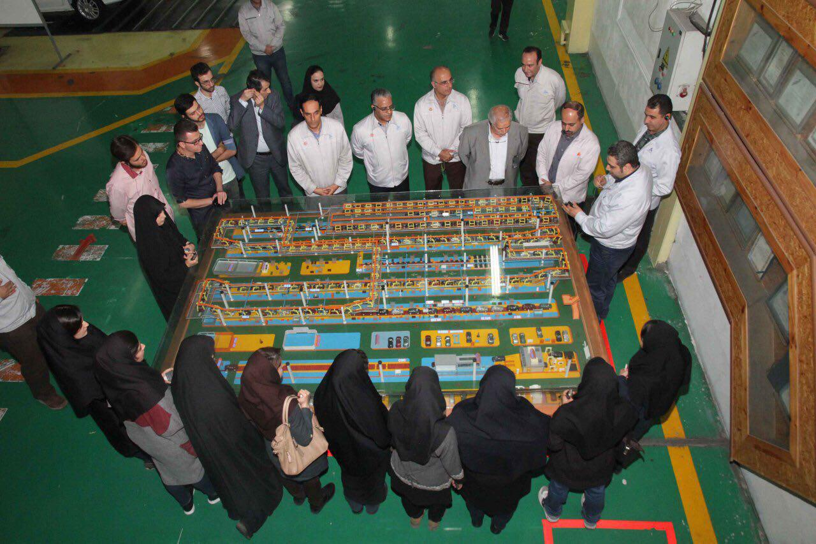

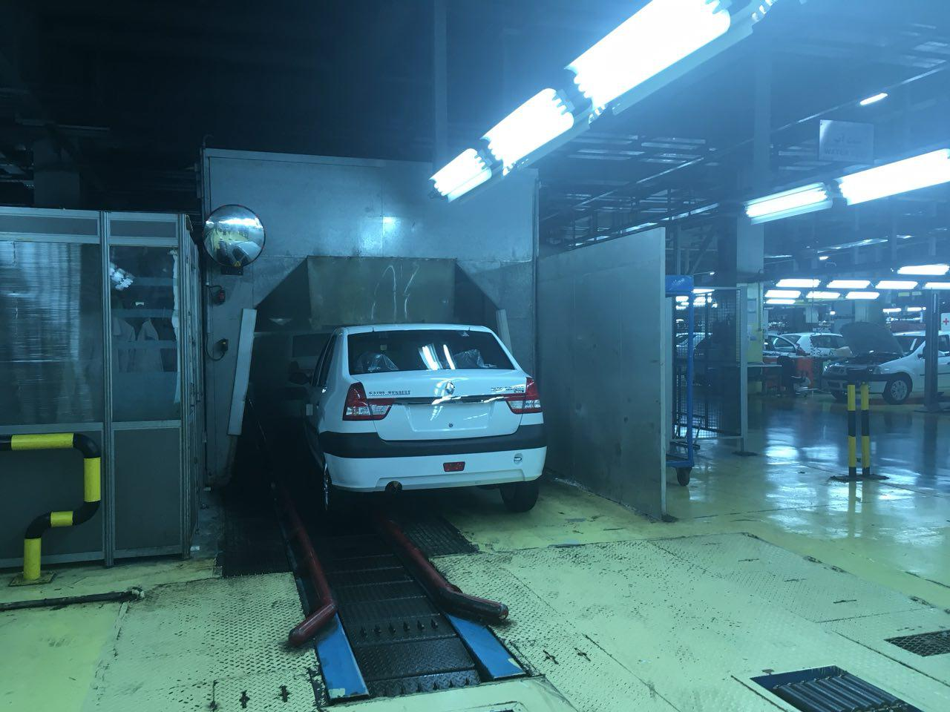

- بازگشت به سالن قشقایی و توضیحات تکمیلی مسئولان شرکت و اهدا هدایا
پس از اتمام بازدید از خط تولید خودرو تندر 90، آقای دکتر سید ابریشمی در سخنانی به استراتژی آتی گروه خودروسازی سایپا و پارس خودرو پرداختند و بیان نمودند که در نظر است 50% از تولید محصولات آتی شرکت با اتکا به توانمندی های داخلی و 50%دیگر به صورت مشترک (سرمایه گذاری مشترک)با طرفهای خارجی علاقمند تولید و صادر گردد. در نهیات هدایایی به رسم یادبود از سوی شرکت به دانشجویان تقدیم شد.
این بازدید در ساعت 15:30 به اتمام رسید و دانشجویان بعد گرفتن عکس دسته جمعی به دانشگاه بازگشتند.

